Utilitza el teu navegador habitual. Clicar a sobre de cada imatge per poder visualitzar els vídeos dels exercicis.
Utiliza tu navegador habitual. Clicar encima de cada imagen para poder visualizar los videos de los ejercicios.

EXERCICIS AL LLIT
  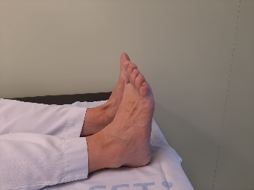 | 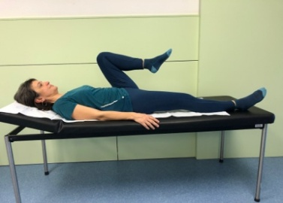 | 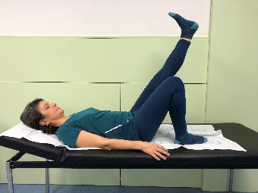 | 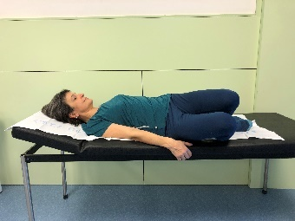
MOURE TURMELLS | FLEXIONAR LA CAMA | AIXECAR LA CAMA | TORSIÓ GENOLLS D i E
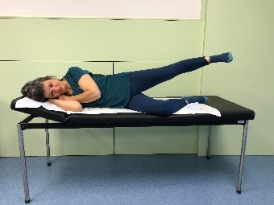 | 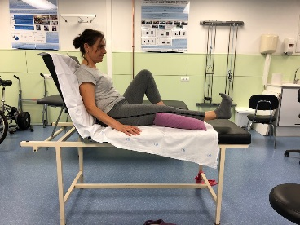 | 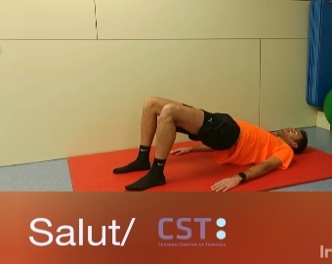 | 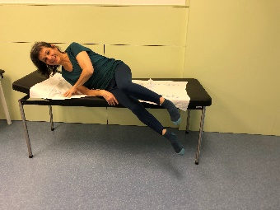
OBIR LA CAMA | APRETAR TOVALLOLA | AIXECAR LA PELVIS | COM AIXECAR-SE DEL LLIT

EXERCICIS A LA CADIRA
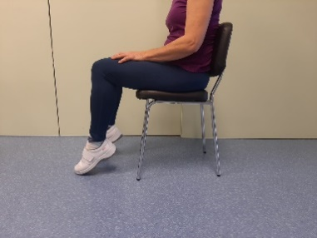 | 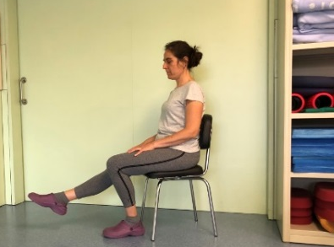 | 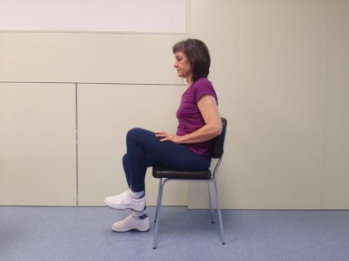 | 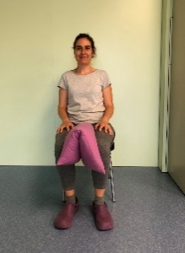
AIXECAR PUNTES I TALONS | ESTIRAR EL GENOLL I MOURE PEU | AIXECAR EL GENOLL | APRETAR COIXÍ
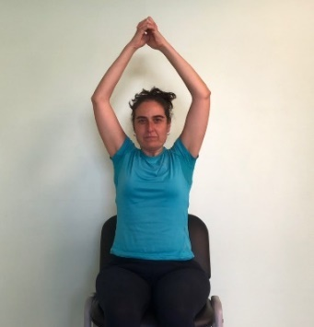 | 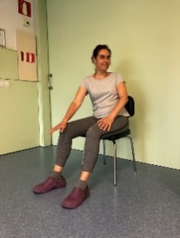 | 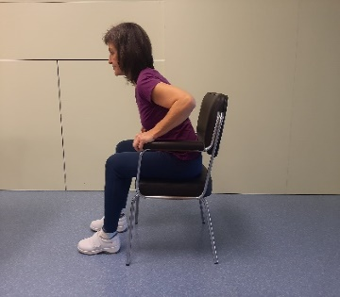 | 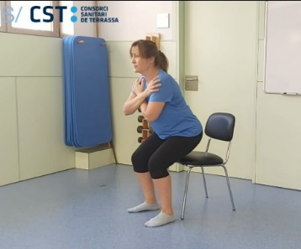
RESPIRACIÓ AMB BRAÇOS | MOURE TRONC | AVANÇAR EL TRONC | AIXECAR-SE I ASSEURE’S

EXERCICIS D’EMPEUS
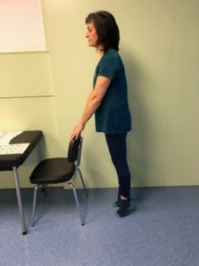 | 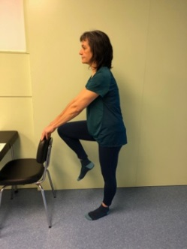 |  | 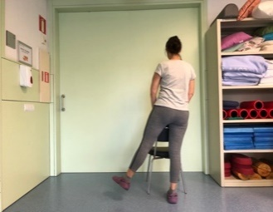 |  | 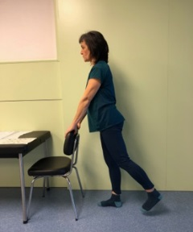
PUNTES I TALONS | AIXECAR GENOLLS |  | OBRIR CAMA LATERALMENT |  | GLUTIS
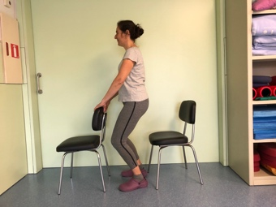 | 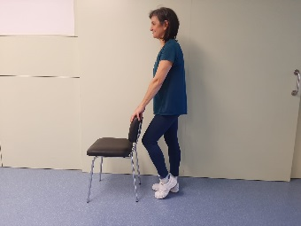 |  | 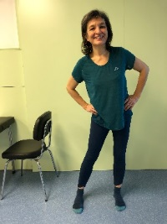 |  | 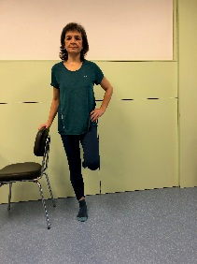
SENTADETA AGAFAT | FER VEURE QUE CAMINA |  | CERCLES PELVIS |  | EQUILIBRI MONOPODAL
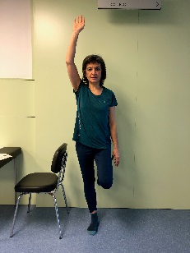 |  | 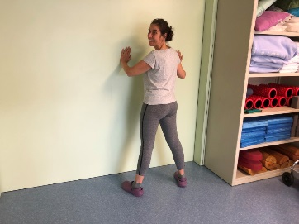 |  | 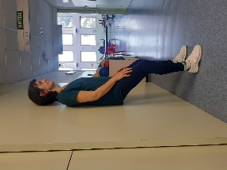
EQUILIBRI AMB BRAÇ |  | MARXA LATERAL |  | SENTADETA PARET
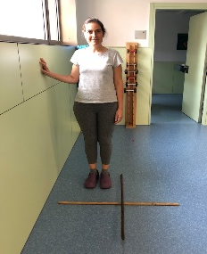 | 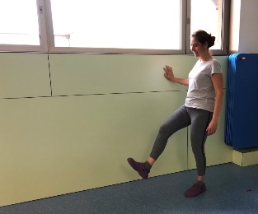 |  | 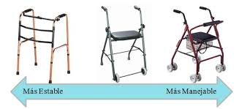  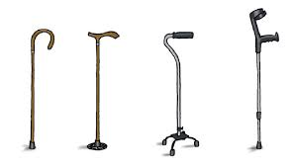  Camini segons les indicacions de la fisioterapeuta
TREPITJAR 4 CASELLES | CAMINAR BARANA PASSADÍS |  | CAMINAR PEL PASSADIS AMB EL PRODUCTE DE SUPORT RECOMANAT

*https://facilitando.es/wp-content/uploads/2019/11/tipos-de-bastones-y-muletas.png
Realitzar els exercicis pautats pel seu fisioterapeuta; NO FATIGAR-SE.
Important realitzar una pausa d’uns segons entre la inspiració i l’espiració. Realitzar els exercicis prioritàriament després de les nebulitzacions / esprais.
Realitzar els exercicis del llit amb el capçal incorporat. Es important la mobilització precoç després d’una intervenció.
Realitzar els exercicis 30’ o 1 hora abans dels àpats. Realitzar els exercicis 1 -2 -3 -4 vegades / dia.

